中标结果公告
一、项目编号：0701-224008010227
二、项目名称：广安思源农村商业银行股份有限公司2023年“开门红”营销物资采购入围供应商项目
三、中标信息
第一入围供应商名称：广安市广安区华廉批发超市
第一入围供应商地址：四川省广安市广安区广武南路79号
第一入围中标金额：详见附件1

第二入围供应商名称：广安好士多商贸有限公司
第二入围供应商地址：四川省广安市广安区通江一路551号
第二入围中标金额：详见附件2

第三入围供应商名称：广安鑫洋林园商贸有限公司
第三入围供应商地址：广安市广安区广武南路101号
第三入围中标金额：详见附件3
四、主要标的信息
货物类(第一入围供应商)
名称：大米等
品牌：/
规格型号：5KG等
数量：在合同履行期限内按招标人通知要求供货
下浮比例（%）：96%
货物类(第二入围供应商)
名称：食用油等
品牌：/
规格型号：5L等
数量：在合同履行期限内按招标人通知要求供货
下浮比例（%）：98%
货物类(第三入围供应商)
名称：食用油等
品牌：/
规格型号：1.8L等
数量：在合同履行期限内按招标人通知要求供货
下浮比例（%）：97%

五、评审人员名单：闫宝东、罗俊杰、刘兴凯、代运康、周红英
六、代理服务收费金额：3500元/家
七、公告期限
自本公告发布之日起3个工作日。
八、其他补充事宜
无
九、凡对本次公告内容提出询问或异议，请按以下方式联系。
1.采购人信息
名 称：广安思源农村商业银行股份有限公司
地址：四川省广安市广安区广武东路88号
联系人：何女士
联系方式：18782682919
2.采购代理机构信息
名 称：中技国际招标有限公司
地 址：北京市丰台区西三环中路90号通用技术大厦；四川分公司地址：成都市高新区天府大道中段530-2号东方希望天祥广场B座12楼11号
联系方式：028-83199536、81133425转875，010-63348948
项目联系人：翁先生、黄女士
电 话：028-83199536、81133425转875，010-63348582
邮 箱：34530307@qq.com

3.采购监督部门
名称：广安思源农村商业银行股份有限公司纪检监察室
地址：四川省广安市广安区广武东路88号
联系方式：18782682919

附件1
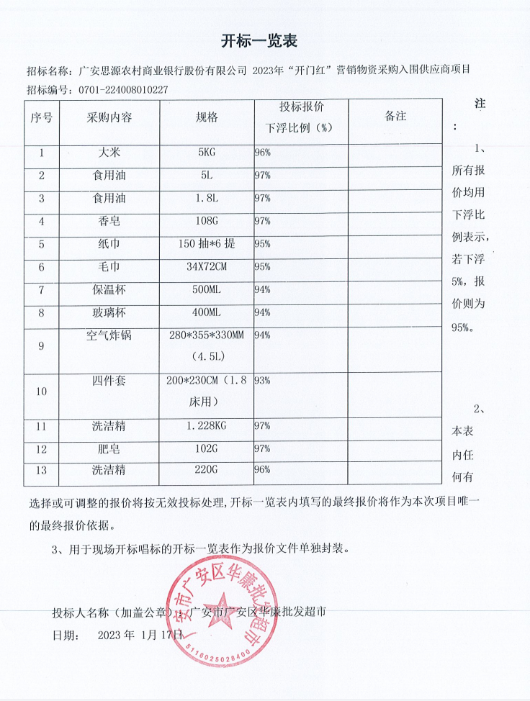
附件2
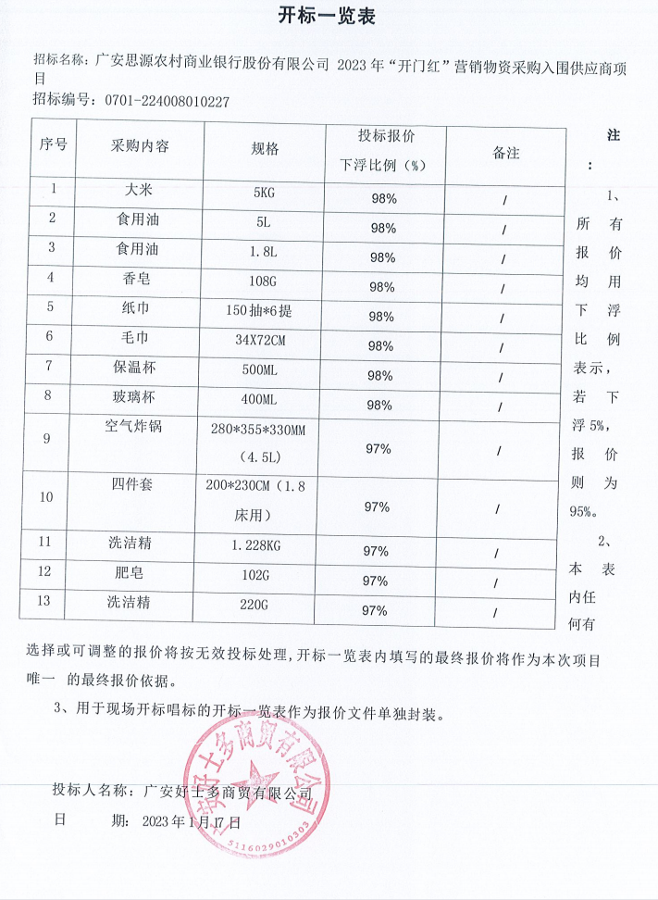
附件3
